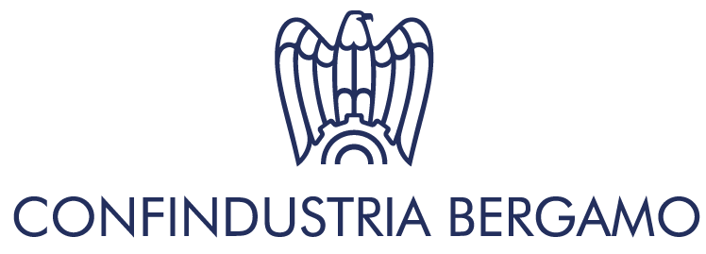

COMUNICATO STAMPA
BperTe: al via il pacchetto di agevolazioni per le imprese pensato da Confindustria Bergamo e BPER Banca
Previsti nuovi strumenti per progetti green,
energetica e capitale circolante

Più slancio ai progetti green e di efficienza energetica delle imprese, ma anche una migliore gestione della liquidità aziendale. Sono questi alcuni degli obiettivi del pacchetto di misure “BperTe”, sottoscritto oggi da Confindustria Bergamo con BPER Banca, che abbraccia un ventaglio molto ampio di interventi a supporto della crescita delle imprese del territorio, prevedendo, inoltre, condizioni vantaggiose per le imprese associate in tema di tassi di interesse e commissioni.
Investimenti, capitale circolante, progetti green, progetti energy, gestione della liquidità aziendale, welfare, sono i temi affrontati nell’accordo, che dedica un capitolo specifico alle imprese socie di Confidi Systema e punta a sostenere la crescita strutturale del tessuto produttivo bergamasco, caratterizzato da grande dinamismo che deve però confrontarsi con le incertezze dovute al conflitto in Ucraina e le sue ricadute sugli scambi internazionali e con il peggioramento delle condizioni di erogazione del credito ed è contemporaneamente chiamato ad una accelerazione sulla transizione ecologica e il contrasto al cambiamento climatico.
"L'Accordo BperTe – sottolinea Oscar Panseri, Vice Presidente di Confindustria Bergamo con delega Credito e Finanza - ha come obiettivo quello di massimizzare la partnership con una banca che è diventata molto importante nel nostro territorio. Le imprese bergamasche, in particolare PMI, devono fronteggiare in questo periodo importanti criticità legate al peggioramento delle condizioni del pricing del credito e alla maggiore selettività nell'analisi del merito creditizio. Tutto ciò in un quadro di continua concentrazione del settore bancario che determina una riduzione costante degli interlocutori finanziari sul territorio. Grazie all’intesa abbiamo ottenuto per le imprese condizioni particolarmente vantaggiose e sono stati individuati nuovi strumenti per sostenere il fabbisogno finanziario legato a investimenti, capitale circolante, progetti green e progetti per l'efficientamento energetico con particolare attenzione alla sostenibilità e alle tematiche ESG oggi sempre più centrali".
Luca Gotti, Responsabile Direzione Territoriale Lombardia Ovest di BPER Banca, dichiara: "Grazie a questa collaborazione come BPER Banca saremo in grado di offrire alle aziende il supporto finanziario necessario per affrontare le sfide del mercato, includendo anche l'ambito ESG (Ambiente, Sociale e Governance), sia per la mitigazione dei rischi d'impresa e, soprattutto, come leva per l'innovazione e lo sviluppo sostenibile. Con la firma di questa mattina vogliamo ribadire la nostra attenzione al mondo delle imprese bergamasche con le quali vogliamo confermare e rafforzare il percorso di accompagnamento mettendo in campo soluzioni e strumenti finanziari concreti ed accessibili. Le nostre filiali ed i nostri gestori d'impresa presenti in provincia possono seguire i progetti in tutte le loro fasi insieme a Confindustria Bergamo. "
In dettaglio, BperTe prevede un finanziamento "Capex 2023" chirografario con durata massima di 5 anni - con eventuale preammortamento fino a 18 mesi - destinato a supportare le imprese nel piano investimenti, un finanziamento a breve termine chirografario con durata massima di 24 mesi - con eventuale preammortamento fino a 6 mesi - destinato a integrare la liquidità aziendale a supporto delle esigenze di capitale circolante, un finanziamento Sace Green Loan con garanzia SACE pari all’80% dell’importo finanziato, da un minimo di 50 mila euro fino a un massimo di 15 milioni di euro, destinato a supportare le imprese per progetti green che soddisfano gli obiettivi ambientali previsti dalla Commissione Europea con una durata massima di 12 anni (o 15 anni in presenza di una garanzia ipotecaria).
Inoltre, un finanziamento Life 4 Energy da 40 mila euro fino ad un massimo di 5 milioni di euro chirografario o ipotecario garantito da BEI nella misura massima dell’80% per interventi di efficienza energetica della durata massima di 8 anni (o 12 o 15 anni con garanzia ipotecaria).
Si aggiunge un finanziamento Green Confidi Systema da 50 mila euro fino a un massimo di 1 milione di euro destinato a tutte le PMI socie di Confidi Systema per investimenti volti a supportare la transizione ecologica e il climate change della durata massima di 7 anni, con garanzia Confidi Systema fino all'80% con controgaranzia MCC.
L’offerta viene completata dal Servizio "DiPiù" accessorio al conto corrente finalizzato a valorizzare la liquidità aziendale tramite il vincolo sul rendimento di somme per periodi di tempo prestabiliti con remunerazione migliorativa fino al 3% a 12 mesi e dal Welfare BPER negli ambiti educazione, previdenza, viaggi e tempo libero, salute, mobilità, assistenza per gli anziani.

Bergamo, 12 maggio 2023

Contatti Comunicazione Confindustria Bergamo
Rossana Pecchi tel. 345 8686471 r.pecchi@confindustriabergamo.it
Contatti Comunicazione BPER Banca
External Relations
Marcello Floris tel. 3357700797 marcello.floris@bper.it

